广东碧桂园职业学院党史学习教育

简 报

（第2期）

中共广东碧桂园职业学院委员会 2021年3月16日

学院召开党委会学习贯彻习近平总书记在党史

学习教育动员大会上的重要讲话精神

3月15日，学院召开党委会，学习贯彻习近平总书记在党史学习教育动员大会上的重要讲话精神，研究学院贯彻落实意见，审议学院党委关于开展党史学习教育的工作方案。学院党委书记许从进主持会议，学院党委委员、纪委委员、支部正副书记、思政部主任、团委书记等参加会议。

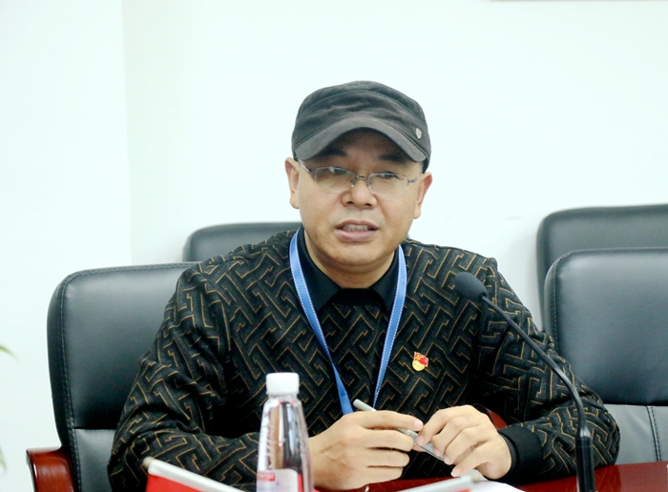

学院党委书记许从进主持会议

会上，党委办公室主任彭振兴领学了习近平总书记在党史学习教育动员大会上的重要讲话精神。

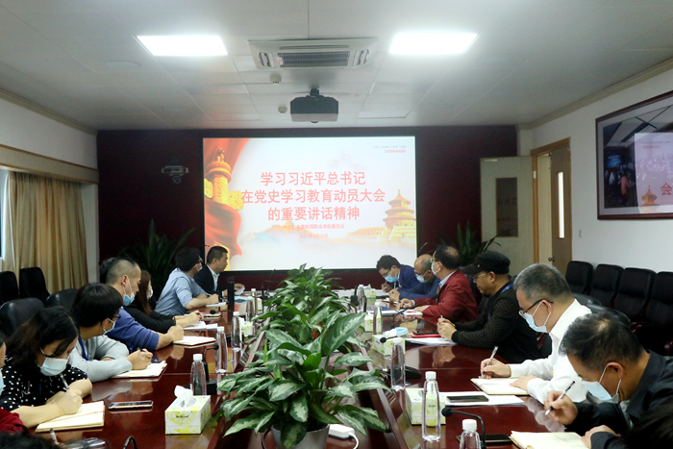

会议现场

会议指出，习近平总书记的重要讲话，深刻阐述了开展党史学习教育的重大意义、重点任务和工作要求，对党史学习教育进行了全面动员和部署，为开展好党史学习教育指明了方向、提供了根本遵循。

会议强调，开展党史学习教育，要做到三点：一是要理解好“为何学”，充分认识党史学习教育的重大意义。准确把握开展党史学习教育是牢记初心使命、坚定信仰信念、推进党的自我革命的必然要求，也是学院全面贯彻党的教育方针、全面加强党的领导和党的建设、充分发挥党组织的政治核心作用和党员先锋模范作用的内在要求。二是要把握好“学什么”，把牢党史学习教育的正确方向。深刻把握中华民族从站起来、富起来到强起来的历史逻辑、理论逻辑和实践逻辑，深入学习共产党人为理想信念奋斗的历史、践行初心使命的历史、推进理论创新的历史、不断攻坚克难的历史、勇于自我革命的历史等。三是要谋划好“怎么学”，确保党史学习教育取得扎实成效。要将开展党史学习教育与深入贯彻党中央各项决策部署特别是党的十九届五中全会、全国两会精神联系起来，与巩固深化不忘初心、牢记使命主题教育成果结合起来，与学习新中国史、改革开放史、社会主义发展史贯通起来。要在“学”上务求实效，用好红色资源，树好身边典型，联系实际学、带着问题学，确保学有所得、学有所获。

会议要求，全院要以习近平新时代中国特色社会主义思想为指导，全面贯彻党的教育方针，牢记为党育人、为国育才重要使命，落实立德树人根本任务，以优异成绩庆祝中国共产党成立100周年。